10 marca 2023 r.

Volkswagen ID. Buzz Cargo: nowy wymiar mobilności dla firm

- Wizytówka firmy
- Miejskie dostawy, codzienna praca, transport – wszystko
w zasięgu
- Szeroka gama standardowych i opcjonalnych elementów wyposażenia, funkcjonalna kabina i przemyślane rozwiązania
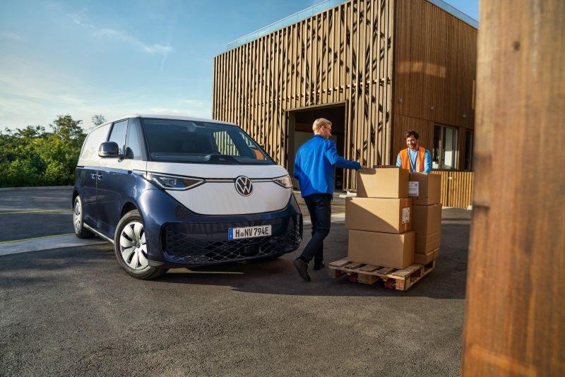
Poznań, 10 marca 2023 r. Wzorowany wizualnie na Volkswagenie T1 tzw. "Bulli", Volkswagen ID. Buzz Cargo jest pierwszym w pełni elektrycznym pojazdem transportowym marki Volkswagen Samochody Dostawcze. Samochód ten spełnia wszystkie wymagania, które stawia się przed nowoczesnym, ekologicznym pojazdem będącym narzędziem codziennej pracy, bez względu czy realizuje się nim tzw. dostawy ostatniej mili, świadczy usługi serwisowe, czy transportowe.
Nowy dostawczy Volkswagen ID. Buzz Cargo może być świetną wizytówką nowoczesnej firmy, dbającej o środowisko i zachowującej standardy zrównoważonego rozwoju. W ostatnim czasie przedsiębiorstwa coraz częściej i śmielej wdrażają założenia strategii zrównoważonego rozwoju oraz rozwiązania obniżające emisję CO₂ i redukujące ślad węglowy. Już
w najbliższych latach strategie takie będą musiały funkcjonować
w praktycznie wszystkich europejskich firmach, a flota w pełni elektrycznych ID. Buzz Cargo może być stosunkowo łatwym sposobem ich realizacji, zwłaszcza dla przedsiębiorstw specjalizujących się w tzw. dostawach ostatniej mili, czy tych z branży serwisowej.
Rozwiązania stosowane w ID. Buzz Cargo są przemyślane pod kątem użytkowości samochodu dostawczego. Model ten jest standardowo wyposażony w stałą ścianę działową, oddzielającą przestrzeń pasażerską od ładunkowej. Ta ostatnia ma objętość 3,9 m³ i mieści dwie europalety. Długość przestrzeni ładunkowej na poziomie podłogi wynosi 2,20 metra,
a maksymalna szerokość – 1,73 metra. Maksymalna ładowność furgonu wynosi 719 kg. Przestrzeń ładunkowa zamykana jest od tyłu za pomocą drzwi skrzydłowych lub klapy. Dostęp do niej umożliwiają także przesuwne drzwi boczne. To rozwiązania idealne np. dla firm kurierskich, na co dzień rozwożących wiele drobnych ładunków do których musi być łatwy i szybki dostęp.
Ładunki wewnątrz można mocować za pomocą sześciu punktów mocowania umieszczonych w podłodze oraz opcjonalnie za pomocą szyn mocujących na ścianach bocznych. Podłoga w bagażniku jest wyłożona sklejką o grubości
5 mm z gumową wykładziną o grubości 15,5 mm. Istnieje też możliwość wykonania przez specjalistyczną firmę zabudowy/półek na ścianach bocznych, pod kątem wykorzystywania samochodu przez serwisantów, którzy jeżdżąc od klienta, do klienta, pod ręką muszą mieć zestaw posegregowanych narzędzi i odpowiednie materiały. Zabudowana, ale jednocześnie łatwa w dostępie przestrzeń ID. Buzz Cargo, pozwala na szybkie ich odszukanie i wyjęcie.
Kabina ID. Buzz Cargo została zaprojektowana bardzo funkcjonalnie – wszystkie najważniejsze funkcje są na wyciągnięcie ręki. Jako pojazd dostawczy, ID. Buzz Cargo jest standardowo wyposażony w trzy miejsca
z przodu. Obok fotela kierowcy z regulacją wysokości, znajduje się podwójna kanapa. Opcjonalnie dostępny jest również fotel pojedynczy. Wewnętrzne części siedzeń pokryte są ciemną, odporną na zużycie tkaniną, a zewnętrzne części i oparcia siedzeń równie wytrzymałą, ciemną sztuczną skórą. Kabel do ładowania samochodu chowa się w specjalnym schowku pod podłogą.
ID. Buzz Cargo można też precyzyjnie dopasowywać do indywidualnych potrzeb. Opcjonalnie dostępne są m.in. uniwersalna podłoga z szynami mocującymi oraz dodatkowe listwy mocujące na ścianach bocznych i ścianie działowej. Ściana działowa może być opcjonalnie wyposażona w okno oraz otwór umożliwiający przewóz długich przedmiotów. Inne elementy opcjonalnego wyposażenia ID. Buzz Cargo to hak holowniczy (składany
i rozkładany elektrycznie) oraz gniazdo 230 V przy fotelu pasażera.

Kontakt:
Magda Piekarczyk - Olszak
Kierownik komunikacji marketingowej i PR
Volkswagen Samochody Dostawcze
tel.+48 690 406 386
e-mail: magda.piekarczyk@volkswagen.pl

O marce Volkswagen Samochody Dostawcze:
Marka Volkswagen Samochody Dostawcze (VWSD) jako wiodący producent lekkich samochodów dostawczych znacząco i nieustannie kształtuje przemysł transportowy, zarówno towarowy jak i pasażerski. Nasze pojazdy przewożą pracowników budowlanych, rodziny i poszukiwaczy przygód, bułki, paczki i deski surfingowe. Codziennie pomagają niezliczonym ludziom na całym świecie w wykonywaniu swojej pracy, jeżdżą po drogach jako mobilne warsztaty oraz dowożą lekarzy pogotowia i policjantów do miejsc ich interwencji.
W zakładach w Hanowerze (D), Poznaniu (PL), Wrześni (PL) i Pacheco (ARG) około 24 tys. pracowników produkuje serie Transporter, Caddy, Crafter i Amarok, a od 2022 r. – również ID. Buzz – w pełni elektryczny model wzorowany na kultowym VW Bulli. Volkswagen Samochody Dostawcze to w obrębie Grupy Volkswagen wiodąca marka w zakresie jazdy autonomicznej oraz usług mobilności, takich jak Mobility-as-a-Service i Transport-as-a-Service – są to dziedziny, w których marka kształtuje przyszłość mobilności. W ten sposób marka transportuje społeczeństwo jutra wraz z jego wszystkimi wymaganiami ku czystej, inteligentnej i zrównoważonej mobilności. Za taką właśnie mobilnością opowiada się marka Volkswagen Samochody Dostawcze zgodnie ze swoją maksymą: transportujemy sukces, wolność i przyszłość.

